**AR沉浸式轨道船体验项目《致远 致远》**

（申报单位：华强方特文化科技集团股份有限公司）

【案例简介】（600字）

大型室内AR沉浸式轨道船体验项目《致远 致远》是由方特集团自主创意开发，以家喻户晓的北洋水师“致远”舰为主题打造的国内首创全自动水上巡航大型船载RIDE体验项目。项目集成运用数字虚拟影像场景、大型全程可控动感轨道船、高仿真特技特效、智能控制等技术，游客乘坐可水上巡航、360°旋转、起浮摇摆的动感游船，沉浸式体验和见证“致远”号从诞生到沉没的传奇历程，亲历洋务兴起、甲午海战等重大历史事件，一睹民族英雄邓世昌的壮烈风采，领略近代以来中国人走向海洋的艰辛历程，感受传承百年不灭的“致远”精神。

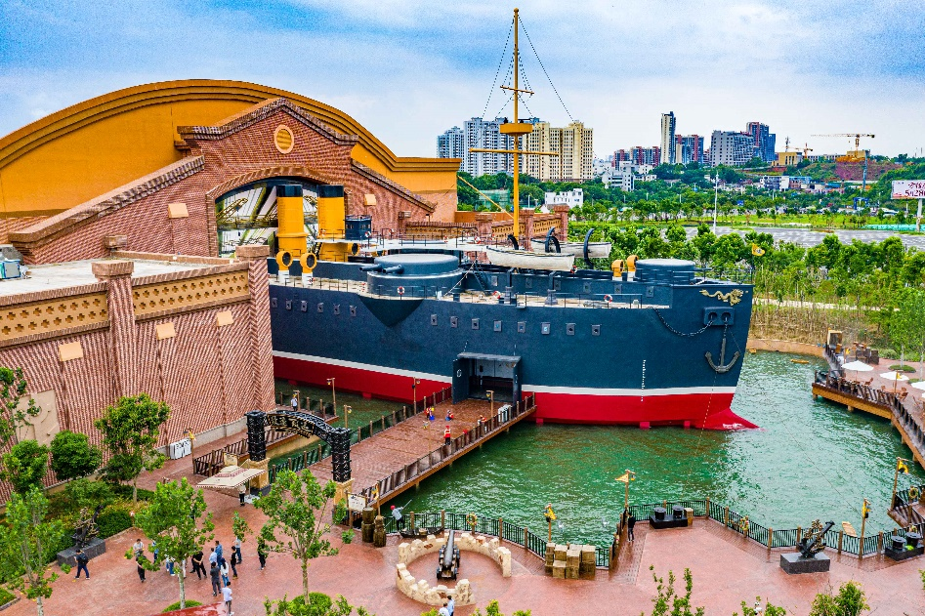

《致远 致远》作为方特高科技红色文化主题公园品牌“方特东方欲晓”的重点项目，打破红色旅游参观游览、展览等传统方式，融合文化历史、科技、表演艺术和沉浸性游览，实现内容创意、技术创新、体验创新等重大突破。开创全新主题公园数字娱乐项目体验形式，创造文旅数字化新业态产品，提升文旅数字化创新的科技含量。兼具参与性、交互性、体验性，让游客在游玩互动中感悟红色文化熏陶，创新爱国主义教育形式，丰富红色文旅消费业态，打造传承弘扬红色文化的新平台、新场景。

2021年至今，《致远 致远》在赣州、宁波、淮安等“方特东方欲晓”主题公园中成功运用，与众多红色主题项目共同呈现极致的沉浸式体验，掀起当地红色旅游热潮，受游客和社会各界青睐，成为文旅数字化创新实践的成功案例。未来，《致远 致远》还将落地荆州、绵阳等地，继续引领红色文化旅游步入互动体验的新时代。

【案例正文】（2000字）

大型室内AR沉浸式轨道船体验项目《致远 致远》，是华强方特集团在弘扬中华文化、讲好中国故事的使命感驱动下，根据“中国梦”伟大构想，结合自身“文化+科技+旅游”的创新融合优势，以中国海军百年发展历程等红色文化为主要内容，通过主题公园前沿科技和创意形式，独家创意打造的国内首个全景演绎甲午海战全过程的大型室内高科技主题项目。游客将乘坐轨道船体验和见证“致远”号从诞生到沉没的传奇历程，一睹民族英雄邓世昌的壮烈风采，领略近代以来中国人走向海洋探索工业化进程一直到建立现代化海军的伟大征程，感受传承百年不灭的“致远”精神。项目在内容创意、技术创新、体验创新等多维度实现突破，催生了红色文旅新业态、新场景，取得了良好的社会效益、经济效益和文化效益，成为文旅数字化创新实践的一个成功样板。

1. 案例应用技术及解决问题

大型室内AR沉浸式轨道船体验项目《致远 致远》，以家喻户晓的北洋水师名舰“致远”号为主题背景，通过虚拟成像与实拍镜头的巧妙结合，攻克了虚实场景深度融合、数字仿真与虚拟制造、智能控制等技术在交互式沉浸体验的应用难题，创新研制了虚拟现实多媒体场景、大型室内可控动感轨道船数字化文旅装备，开发精准导航技术与实时现场控制技术，实现全程可控巡航动感游船体验，通过水上无线定向通讯与无线通信系统技术实现水域、影像与游船动感运动之间的完美跟踪和匹配，打造大型AR沉浸式体验剧场。

1、国内首创基于虚实融合的沉浸式水上虚拟体验场景

《致远 致远》项目采用大型虚拟数字影像，运用直幕、纱幕、弧幕、碗幕和建筑等多种荧幕形式和高清影像技术构建水上虚拟体验视觉场景，利用仿真道具、表演机械人和机、电、声、光特技特效等技术，建立虚实融合的增强式虚拟体验空间；并将全程可控的动感游船置于虚拟空间中，使游船航行和动感与虚拟体验空间融为一体，创造突破时空限制，营造了故事体验的深度氛围和游客多维度感知的沉浸式海战体验场景，解决了多表演特技要素、多影像展示方式高度融合的水上增强现实场景与深度体验环境营造的技术难题。项目全景演绎了中华民族百余年来走向海洋、努力建设海洋强国的奋斗历程，创新传承百年不灭的“致远”精神。

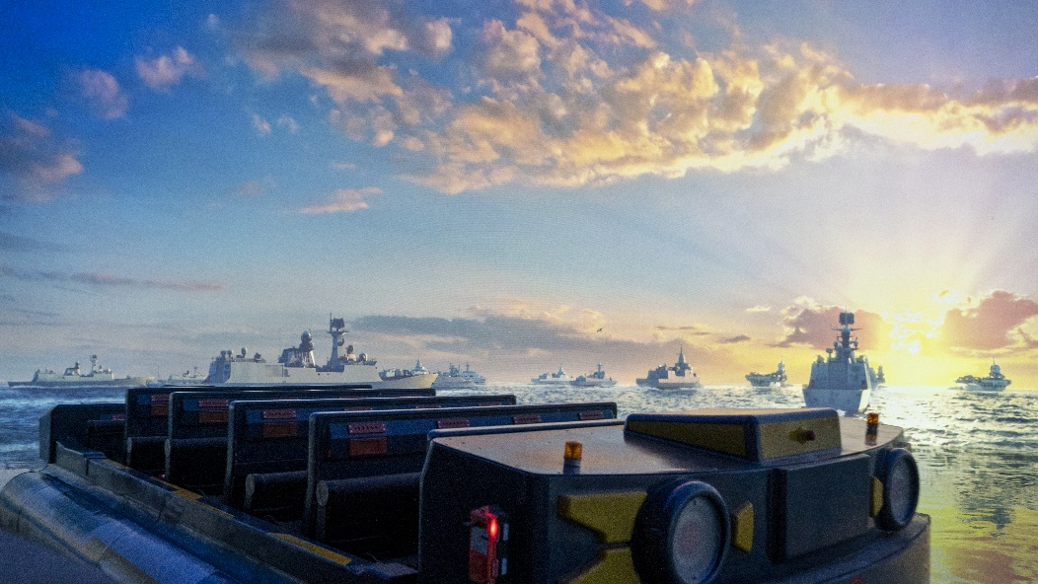

2、独创开发大型室内可控动感轨道船装备

《致远 致远》以信息科技为驱动，重点利用数字仿真与虚拟制造技术，构建游船三维数字模型，利用流体理论和船型航行阻力，进行游船航行动力的仿真计算，并对船体、主要受力结构件、运输架和站台等进行有限元分析，突破全程可控动感游船停靠运送技术、轨道驱动牵引技术、船体分离维护技术、轨道船取电技术、无线通讯技术、轨道船防撞技术等关键技术，创新研制出大型室内全程可控的游船驱动装置、视角控制与动感旋转机构等数字文旅装备，成功解决了游船全程可控驱动装置与水上动感体验的技术难题，实现了水上动感船载游乐的巡航精准控制。

项目研究出的全程可控大型动感轨道船等文化装备技术及配套控制系统当属国内首创、行业领先技术，为高科技文化主题项目提供了有利的科技支撑，具有较强的市场竞争优势。

3、形成整套沉浸式水上虚实体验系统解决方案

《致远 致远》项目围绕文化主题公园发展的科技需求，基于新颖独特的文化旅游创意，自主研发大型水上动感轨道船、大型虚拟数字影像、以及智能表演机器人与高仿真特技特效等技术，实现创意、虚拟影像、动感游船、特种银幕投影与游客之间的互动、实时跟踪与动感控制，以及增强虚拟现实体验与高仿真效果，构建一整套完整的沉浸式水上虚实体验系统解决方案。项目有助于推动水上文化主题项目的文化艺术呈现形式创新、展示方式创新、技术创新、产品创新，突破和提升传统文化艺术创作能力与艺术表现力、感染力。

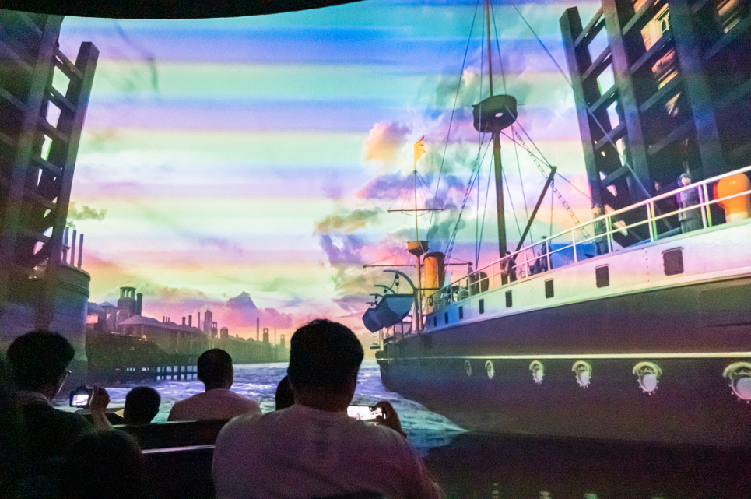

1. 案例成果应用成效日趋显著

随着方特东方欲晓主题公园开园运营，以《致远 致远》为代表的红色主题项目先后在赣州、宁波、淮安等地的方特东方欲晓主题公园应用落地，在各地掀起了红色旅游热潮， 2021年5月底以来累计接待游客达400多万人，受到政府、游客、媒体、业界多方认可。游客评价“身临其境，游玩同时也深深被北洋水军顽强坚持抗战、英勇不畏牺牲的精神感染到。”“感受非常震撼，也能更深刻感受到中国海军成长百年来的辉煌成果。”项目运营以来先后受到新华社、央视、人民网、光明网等多家主流媒体的聚焦报道，《人民日报》在2021年10月19日的报道中高度赞扬了华强方特以“文化+科技+旅游”的融合形式弘扬红色文化、演绎红色经典这一创举，是为“旅游增新意”，为“文化添魅力”。

1. 案例应用实践取得良好的社会、经济和文化效益

《致远 致远》项目创新展示红色文化，生动演绎“致远”传奇历程，是文旅数字化创新实践的成功案例，率先催生了“红色旅游新体验”，成为新时代传承弘扬红色文化的新平台、新场景，为中国文化主题公园的发展提供新思路、带来新活力、提高吸引力。项目的成功应用显著促进了当地文旅行业以及相关产业发展，带来多方面的良性影响，提升当地城市影响力和文化旅游竞争力，推动当地文旅融合发展，逐步形成了政府、企业、商家、当地居民多赢的局面，取得了良好的社会效益、经济效益和文化效益。

《致远 致远》项目具有重大的示范意义，以及较强的复制推广应用价值。今后，还将再落地应用在荆州、绵阳等更多的方特东方欲晓主题公园中，引领红色旅游的互动体验新时代。未来，项目创新模式与技术还可以复制、推广应用到更多的主题公园、博物馆、游乐场景中，实现更高的经济、社会和文化效益。

**【案例评述】**（500字）

AR沉浸式轨道船体验项目《致远 致远》，运用数字科技创新传播红色文化。项目采用主题公园独特的创意表现形式，汇集了虚实影像、数字仿真与智能控制等多项技术，让游客乘坐动感船，跟随致远号“穿越”时空，穿行水面，与巨幕“海洋”虚实景结合，数字特效让百余年前壮烈的甲午海战和民族英雄重现眼前，比如“鱼雷”中弹飞溅十几米高的水幕和逼真的火炮特技，高度还原了甲午海战的悲壮场景，令游客目睹中国海军百年征程，领略中国工业强国的致远之路。

该项目内容取材于近现代史的甲午海战背景，集参与、互动、体验的沉浸式红色旅游体验新形式，具有极强的艺术表现力和深刻的爱国主义教育意义，丰富红色文化传播的产业业态，将成为中国红色文化综合教育的重要补充。全新研究出具有深度沉浸感的水上游乐体验场景与应用实现方案，进一步提升文旅数字化创新技术，丰富文旅新业态产品。此外，多个成果化应用项目已获良好口碑，有效地拉动当地文旅及相关产业消费，促进经济发展；项目具有较高的示范性和复制推广性，还可以创造更多的应用场景，将产生更大的经济、社会、文化等多重效益，将是弘扬红色文化、讲好中国故事的重要载体和媒介，有利于提升国内文旅业现代化高质量发展水平。

综上，AR沉浸式轨道船体验项目《致远 致远》堪称文旅数字化创新实践的新样板，为我国文化科技主题公园发展提供思路参考。